Министерство науки и высшего образования Российской Федерации

Федеральное государственное автономное образовательное учреждение

высшего образования

**«Пермский национальный** **исследовательский политехнический университет»**

Факультет: Прикладной математики и механики

Кафедра: Вычислительной математики, механики и биомеханики

Направление: 09.03.02 «Информационные системы и технологии»

Профиль бакалавриата: «Информационные системы и технологии»

**ПРАКТИЧЕСКАЯ РАБОТА**

по дисциплине

**«КОРПОРАТИВНЫЕ ИНФОРМАЦИОННЫЕ СИСТЕМЫ»**

Тема: **«Создание ТЗ на разработку КИС»**

Выполнил:

студент гр. ЦТУ-20-1б, Бакалова Анна Юрьевна

*______________________________________*

(*Ф.И.О.*)

**__________________**

*(подпись)*

Принял:

старший преподаватель, Банников Руслан Юрьевич

*_________________________________________*

*(должность, Ф.И.О. руководителя)*

*___________ __________________*

*(оценка) (подпись)*

*_______________*

*(дата)*

**Пермь 2024**

ОГЛАВЛЕНИЕ

1. Введение 3

2. Основания для разработки 3

3. Функциональные требования к программному продукту 4

3.1. Авторизованный доступ 4

3.2. Функциональные требования 4

3.3. Возможность редактирования данных ИС 8

3.4. Возможность генерации отчетов 9

3.5. Реакция системы на исключительные ситуации 10

4. Этапы и их сроки выполнения 11

5. Список литературы 12

1. **Введение**

В современном мире цифровизации и электронной коммерции корпоративные системы становятся неотъемлемой частью успешного бизнеса. Развитие онлайн рынка компьютерных игр, охватывающего широкую аудиторию любителей игровой индустрии, требует надежной и инновационной платформы для продажи и распространения игрового контента.

Целью данной работы является разработка корпоративной информационной системы «*Online Store for computer games*» – онлайн-магазин компьютерных игр, обеспечивающую высокую функциональность, безопасность и привлекательный пользовательский опыт. Данная система будет ориентирована на эффективное управление товарами, заказами, клиентскими данными и обеспечение высокой степени автоматизации и надежности процессов в рамках онлайн-продажи компьютерных игр.

1. **Основания для разработки**

Анализируя рыночные тенденции, в настоящее время растет спрос на цифровой контент, в частности на компьютерные игры, что требует эффективных онлайн-платформ для их распространения и продажи. Корпоративная система позволит компании эффективно управлять товарами, следить за новинками в мире игр и анализировать данные о продажах.

Развитие корпоративной системы позволит привлечь новых клиентов и удержать существующих за счет удобства использования и широкого выбора игр. Увеличение клиентской базы способствует повышению актива, доходов и продаж компании.

Оптимизация бизнес-процессов через автоматизацию операции оформления заказа, покупки и получения товара и управления предложениями онлайн-магазина выступает в роли ключевого элемента развития корпоративной системы. Это направление содействует повышению эффективности работы, снижению рисков и обеспечивает целостность бизнес-процессов в организации.

Важность обеспечения безопасности и конфиденциальности данных привносит элемент ответственности и доверительных отношений между компанией и клиентами. Разработка корпоративной системы направлена на обеспечение высокого уровня защиты информации и безопасности транзакций в виртуальной среде.

Пользовательский опыт в цифровой среде приобретает крайне важное значение. Создание удобного и интуитивно понятного интерфейса, способствующего комфортным покупкам и навигации, становится одним из главных аспектов разработки корпоративной системы.

Разработка корпоративной системы для онлайн магазина компьютерных игр обусловлена стремлением компании к современным стандартам электронной коммерции, повышению эффективности бизнес-процессов и улучшению пользовательского опыта, что способствует росту и развитию бизнеса в долгосрочной перспективе.

Система принята на разработку в рамках учебной дисциплины «*Корпоративные информационные системы*» по заказу Банникова Руслана Юрьевича.

1. **Функциональные требования к программному продукту**
   1. **Авторизованный доступ**

Важным требованием к корпоративной информационной системе является наличие механизма авторизации пользователей для обеспечения безопасного доступа к системе. Авторизованный доступ позволяет контролировать, кто и как использует систему, предотвращает несанкционированный доступ к конфиденциальным данным и обеспечивает защиту от утечки информации.

Информационная система, предназначенная для онлайн-магазина компьютерных игр, представляет собой приложение, обладающее ролевой моделью управления доступом. Ролевая модель – использование формализованных шаблонов, которые содержат необходимые полномочия для осуществления определенной деятельности [1]. Данная система обладает двумя ролевыми моделями: модель *клиента* и модель *администратора*. Каждая из моделей имеет свой уровень доступа и предоставляемый в зависимости от него функционал системы (см. Табл.3.1).

Табл. 3.1. Ролевая модель в КИС «Online Store for computer games»

|  |  |  |  |
| --- | --- | --- | --- |
| **Роль пользователя** | **Уровень доступа** | **Описание** | **Функциональные возможности** |
| Клиент | Ограничен | Использует КИС для покупки компьютерных игр. Может просматривать каталог с играми и оформить заказ. | – просмотр каталога игр;  – выбор понравившихся игр;  – добавление игр в корзину;  –оформление заказа. |
| Администратор | Не ограничен | Отслеживает статистику заказов, редактирует всевозможные данные в КИС. | – просмотр данных о заказах;  – создание отчета о заказах в .xls;  – редактирование каталога игр;  – редактирование списка  клиентов;  – редактирование списка  жанров игр;  – редактирование списка  разработчиков. |

* 1. **Функциональные требования**

Для визуализации типов ролей в системе и то, как эти роли с ней взаимодействуют, на Рис. 3.2 представлена диаграмма прецедентов.

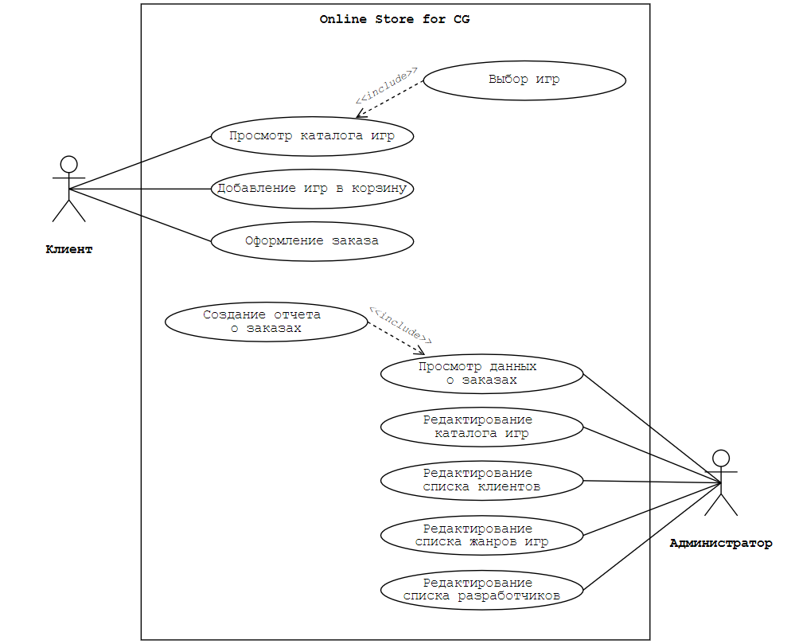

Рис. 3.2. Диаграмма прецедентов КИС «Online Store for computer games»

Более детально функциональные возможности для каждой роли описаны ниже в Табл. 3.2.

Табл. 3.2. Описание функционала пользователей КИС «Online Store for computer games»

|  |  |  |  |
| --- | --- | --- | --- |
| **Наименование бизнес-процесса** | **Описание операции** | **Информация на входе** | **Информация на выходе** |
| Роль «**КЛИЕНТ**» | | | |
| Авторизация | Клиент вводит логин и пароль в окне авторизации. | Логин и пароль, зарегистрированные в КИС. | Вход выполнен при корректном вводе данных. |
| Просмотр каталога игр | Клиент может просмотреть каталог с компьютерными играми. | – | – |

|  |  |  |  |
| --- | --- | --- | --- |
| Выбор игр | Просматривая каталог, клиент выбирает понравившиеся ему игры. | Нажатие на нужную компьютерную игру. | Появление кнопки «*Добавить в корзину*» |
| Добавление игр в корзину | Выбрав необходимые игры, пользователь должен добавить их в корзину для оформления заказа. | Выделенный набор компьютерных игр. | Появление кнопки «*Оформить заказ*» |
| Оформление заказа | Проверив набравшуюся корзину (удалив или добавив другие понравившиеся игры) и убедившись в своем выборе, клиент оформляет заказ. | Нажатие на конпку «*Оформить заказ*» | Появление уведомления об успешном оформлении заказа. |

|  |  |  |  |  |
| --- | --- | --- | --- | --- |
| Роль «**АДМИНИСТРАТОР**» | | | | |
| Авторизация | | Администратор вводит логин и пароль в окне авторизации. | Логин и пароль, зарегистрированные в КИС. | Вход выполнен при корректном вводе данных. |
| *Раздел клиентов* | Список клиентов | Администратору предоставляется возможность редактирования списка пользователей в КИС. | Изменение/ Добавление/ Удаление пользователя. | Появление уведомления об успешном сохранении Изменения/ Добавления/ Удаления пользователя. |
| Совершенные заказы | Администратору предоставляется возможность просмотра списка с заказами клиентов. | – | – |
| Отчетность | Администратор может выбрать тип отчетности в формате .xls:  – итоговая отчетность по клиентам;  – отчет по заказам клиентов;  – отчет по наиболее/наименее продаваемым товарам;  – отчет по наиболее/наименее дорогим товарам;  – отчет с наиболее активными клиентами. | Запрос на выбранный тип отчета. | Выходной файл в формате .xls с выбранным типом отчета. |
| *Раздел товаров* | Каталог игр | Администратору предоставляется возможность редактирования каталога игр в КИС. | Изменение/ Добавление/ Удаление игры. | Появление уведомления об успешном сохранении Изменения/ Добавления/ Удаления игры. |
| Жанры игр | Администратору предоставляется возможность редактирования списка жанров игр в КИС. | Изменение/ Добавление/ Удаление жанра игры. | Появление уведомления об успешном сохранении Изменения/ Добавления/ Удаления жанра игры. |
| Разработчики | Администратору предоставляется возможность редактирования списка разработчиков в КИС. | Изменение/ Добавление/ Удаление разработчика. | Появление уведомления об успешном сохранении Изменения/ Добавления/ Удаления разработчика. |
| Скидки | Администратору предоставляется возможность редактирования скидок в КИС. | Изменение/ Добавление/ Удаление скидки на игру. | Появление уведомления об успешном сохранении Изменения/ Добавления/ Удаления скидки на игру. |

* 1. **Возможность редактирования данных ИС**

Одним из ключевых функциональных требований является возможность редактирования данных корпоративной информационной системы. Эта функция обеспечивает пользователям возможность вносить изменения в различные аспекты системы, включая информацию о товарах, ценах, акциях и других важных элементах [2]. Редактирование данных ИС обеспечивает гибкость и адаптивность системы к изменяющимся потребностям и условиям рынка.

В Табл. 3.3 представлена сводная информация по возможностям пользователей КИС, в зависимости от уровня их доступа к системе, редактировать данные.

Табл. 3.3. Разграничение редактирования данных в КИС «Online Store for computer games»

|  |  |  |
| --- | --- | --- |
| **Роль пользователя** | **Данные для редактирования** | **Тип изменяемых данных** |
| Клиент | Содержание пользовательской корзины | Компонентный |
| Администратор | Каталог игр, Список клиентов, Список разработчиков, Список игровых жанров, Величина скидки на игру | Строковый, Числовой |

* 1. **Возможность генерации отчетов**

Одним из требований к системе является возможность генерации разнообразных отчетов на основе данных, хранящихся в корпоративной системе. Генерация отчетов позволяет администратору получать информацию о продажах, акциях, аналитические данные и другую важную информацию в удобном формате для анализа и принятия управленческих решений [3].

В корпоративной информационной системе «Online Store for computer games» для роли «*Администратор*» предусмотрена возможность генерации отчетов, информация о которых представлена в Табл. 3.4.

Табл. 3.4. Типы отчетов в КИС «Online Store for computer games»

|  |  |  |  |
| --- | --- | --- | --- |
| **Роль пользователя** | **Наименование отчета** | **Описание** | **Формат** |
| Администратор | Итоговая отчетность по клиентам | Генерация итоговой отчетности по клиентам со статистикой их покупок и потраченной суммы. | .xls |
| Отчет по заказам клиентов | Генерация отчета по заказам клиентов с количеством купленных товаров. | .xls |
| Отчет по наиболее/наименее продаваемым товарам | Генерация отчета по наиболее/наименее продаваемым товарам с наименованием и количеством проданных единиц. | .xls |
| Отчет по наиболее/наименее дорогим товарам | Генерация отчета по наиболее/наименее продаваемым товарам с наименованием и стоимостью товара. | .xls |
| Отчет с наиболее активными клиентами. | Генерация отчета с рейтингом клиентов с именем клиента, количеством его заказов и общей потраченной суммой. | .xls |

* 1. **Реакция системы на исключительные ситуации**

Важным аспектом функциональных требований является определение и обработка исключительных ситуаций системы. Система должна быть способна автоматически реагировать на различные виды ошибок, сбоев, непредвиденных ситуаций и обеспечивать их обработку с минимальными потерями данных и функциональности. Надежная реакция системы на исключительные ситуации обеспечивает ее стабильную работу и защиту от возможных сбоев.

В данном случае, в качестве исключительных ситуаций могут быть такие ошибки, как:

– некорректный ввод данных администратором при заполнении каталога игр,

списка клиентов, жанров и разработчиков;

– генерация отчетов при отсутствии достаточного для него количества

информации;

– некорректное действие пользователя при осуществлении авторизации в

систему.

1. **Этапы и их сроки выполнения**

После описания основного функционала системы были рассмотрены планы на дальнейшие проектирование и разработку. Ниже в Табл. 4 представлены основные этапы разработки КИС «*Online Store for computer games*», а также сроки их проведения и конечная форма отчетности, которая будет представляться по окончанию проведения каждой стадии проекта.

Табл. 4. Постановка этапов разработки КИС «*Online Store for computer games»* и их сроков

|  |  |  |
| --- | --- | --- |
| **Наименование этапа** | **Срок выполнения** | **Форма отчетности** |
| Проектирование хранилища и интерфейса | 13.02.2024 – 20.02.2024 | Отчет .docs |
| Разработка диаграммы классов | 20.02.2024 – 27.02.2024 | Отчет .docs |
| Программная реализация | 27.02.2024 – 12.03.2024 | Отчет .docs |
| Тестирование | 12.03.2024 – 19.03.2024 | Отчет .docs |

1. **Список литературы**

[1] *Иванов В.В., Лубова Е.С., Черкасов Д.Ю.* Аутентификация и авторизация // Московский институт радиоэлектроники, электроники и автоматики. – 2017.

[2] *О.Г. Инюшкина* Проектирование информационных систем (на примере методов структурного системного анализа) // Учебное пособие, Екатеринбург: «Форт-Диалог Исеть», 2014. 240 с.

[3] Описание системы diagrams.net [*Электронный ресурс*]. Дата обновления: от 11 сентября 2019 в 11:57. URL: https://soware.ru/products/diagramsnet